# Bài 4: Thất nghiệp trong kinh tế thị trường

**Giải KTPL 11 Bài 4: Thất nghiệp trong kinh tế thị trường**  
**Mở đầu trang 26 KTPL 11**: Hãy chia sẻ một số trường hợp người lao động không có việc làm, không có thu nhập mà em biết và cho biết nguyên nhân của tình trạng này.  
**Lời giải:**  
**- Một số trường hợp người lao động không có việc làm:**  
**+ Trường hợp 1.**Từ giữa năm 2022 đến đầu năm 2023, do sự suy thoái của nền kinh tế, nhiều doanh nghiệp ở Việt Nam rơi vào tình trạng thiếu đơn hàng, buộc phải thu hẹp quy mô sản xuất và cắt giảm nhiều lao động. Ví dụ như: đầu năm 2023, Công ty TNHH PouYuen Việt Nam (ở quận Bình Tân, Thành phố Hồ Chí Minh) đã cắt giảm hơn 3000 lao động.  
**+ Trường hợp 2.**Anh T mới tốt nghiệp đại học nhưng khả năng ngoại ngữ và công nghệ thông tin cũng như kĩ năng giao tiếp còn nhiều hạn chế. Anh đã ba lần tham gia tuyển dụng nhưng vẫn chưa tìm được việc làm.  
**- Nguyên nhân dẫn đến thất nghiệp:**  
**+ Trong trường hợp 1:**sự suy thoái của nền kinh tế khiến các doanh nghiệp thu hẹp sản xuất, cắt giảm nhân sự.  
**+ Trong trường hợp 2:**năng lực của người lao động không đáp ứng được yêu cầu của công việc.  
**1. Khái niệm và các loại hình thất nghiệp**  
**Giải KTPL 11 trang 27**  
**Câu hỏi trang 27 KTPL 11**: Em hãy nhận xét về khả năng tìm việc làm, lí do chưa tìm được việc làm của mỗi chủ thể trong các trường hợp trên.  
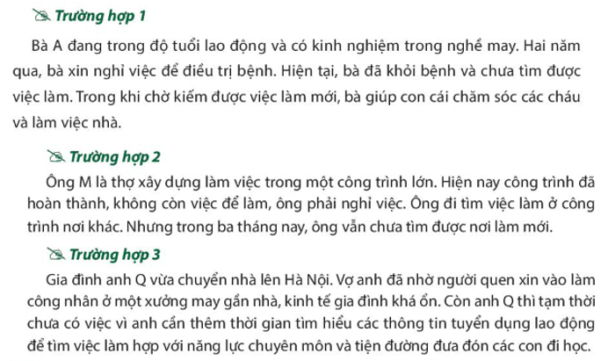  
**Lời giải:**  
**- Trường hợp 1.**  
+ Bà A có khả năng tìm được việc làm, do bà vẫn trong độ tuổi lao động và có kinh nghiệm nhiều năm trong nghề may.  
+ Bà A chưa tìm được việc làm là do: thời gian trước đó, bà xin nghỉ việc để điều trị bệnh; hiện tại, bà đang trong quá trình tìm việc làm phù hợp với năng lực và kinh nghiệm của mình.  
**- Trường hợp 2.**  
+ Ông M có khả năng tìm được việc làm, do ông có khả năng lao động và đã có nhiều kinh nghiệm trong lĩnh vực xây dựng.  
+ Ông M chưa tìm được việc làm là do: công trình trước đó mà ông làm đã được hoàn thành; hiện tại, ông đang trong quá trình tìm việc ở công trình khác.  
**- Trường hợp 3.**  
+ Anh Q có khả năng tìm được việc làm, do anh: trong độ tuổi lao động, có khả năng lao động và có kinh nghiệm làm việc.  
+ Anh Q chưa tìm được việc do: anh vừa chuyển nhà lên thành phố Hà Nội và đang dành thời gian tìm công việc phù hợp với năng lực chuyên môn.  
**Câu hỏi trang 27 KTPL 11**: Hãy xác định các yếu tố thể hiện tình trạng thất nghiệp và nêu cách hiểu của em về khái niệm thất nghiệp.  
**Lời giải:**  
- Các yếu tố thể hiện tình trạng thất nghiệp là: người trong độ tuổi lao động, có khả năng lao động, có mong muốn làm việc nhưng không tìm được việc làm.  
- Khái niệm: thất nghiệp là tình trạng người trong độ tuổi lao động, có khả năng lao động, muốn làm việc nhưng không thể tìm được việc làm ở mức lương thịnh hành.  
**Câu hỏi trang 27 KTPL 11**: Căn cứ vào lí do chưa tìm được việc làm trong các trường hợp trên, em hãy xác định các biểu hiện của thất nghiệp và các loại hình thất nghiệp.  
**Lời giải:**  
**♦ Biểu hiện của thất nghiệp:** người lao động muốn làm việc nhưng: không tìm được việc làm; không có nguồn thu nhập dưới dạng tiền lương, tiền công hay các nguồn thu nhập khác do người sử dụng lao động chi trả; và đang tích cực tìm kiếm công việc.  
**♦ Các loại hình thất nghiệp:**  
- Căn cứ vào tính chất của thất nghiệp, có:  
+ Thất nghiệp tự nguyện: xảy ra do người lao động không muốn làm việc do điều kiện làm việc và mức lương chưa phù hợp với họ.  
+ Thất nghiệp không tự nguyện: xảy ra do người lao động mong muốn làm việc nhưng không thể tìm kiếm được việc làm.  
- Căn cứ vào nguyên nhân gây thất nghiệp, có:  
+ Thất nghiệp tạm thời: là tình trạng thất nghiệp xuất hiện khi người lao động thay đổi công việc hoặc chỗ ở,… chưa tìm được việc làm mới.  
+ Thất nghiệp cơ cấu: là tình trạng thất nghiệp xuất hiện do có sự mất cân đối giữa cung – cầu lao động, sự dịch chuyển cơ cấu giữa các ngành trong nền kinh tế hoặc sự thay đổi phương thức sản xuất trong một ngành.  
+ Thất nghiệp chu kì: là tình trạng thất nghiệp xuất hiện do tính chu kì của nền kinh tế khi nền kinh tế bị suy thoái hoặc khủng hoảng dẫn đến mức cầu chung về lao động giảm.  
**2. Các nguyên nhân dẫn đến thất nghiệp**  
**Giải KTPL 11 trang 28**  
**Câu hỏi trang 28 KTPL 11**: Em hãy chỉ ra những nguyên nhân dẫn đến tình trạng thất nghiệp trong thông tin trên.  
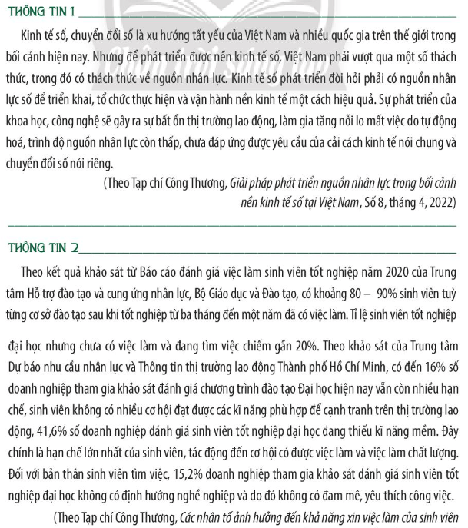  
**Lời giải:**  
Nguyên nhân dẫn đến thất nghiệp trong các thông tin  
**+ Thông tin 1:** Cơ cấu nền kinh tế có sự chuyển dịch theo hướng phát triển nền kinh tế số, nên đặt ra những yêu cầu, đòi hỏi cao về chất lượng nguồn lao động.  
**+ Thông tin 2:** Bản thân người lao động còn thiếu chuyên môn, nghiệp vụ, cùng các kĩ năng hỗ trợ nên không đáp ứng được yêu cầu công việc.  
**Câu hỏi trang 28 KTPL 11**: Em hãy cho biết còn có những nguyên nhân nào khác dẫn đến tình trạng thất nghiệp của người lao động hiện nay.  
  
**Lời giải:**  
Một số nguyên nhân khác dẫn đến thất nghiệp:  
+ Nền kinh tế đình trệ, suy thoái, sức mua xã hội giảm, doanh nghiệp giảm sản lượng, thu hẹp sản xuất, tinh giản lao động;  
+ Sự mất cân đối giữa cung – cầu lao động.  
+ Bản thân người lao động mong muốn nhận được mức lương cao hơn và điều kiện làm việc tốt hơn mức hiện hành.  
**3. Hậu quả của thất nghiệp đối với nền kinh tế và xã hội**  
**Giải KTPL 11 trang 29**  
**Câu hỏi trang 29 KTPL 11**: Tình trạng thất nghiệp đã gây ra hậu quả gì cho các doanh nghiệp và người lao động trong các thông tin trên?  
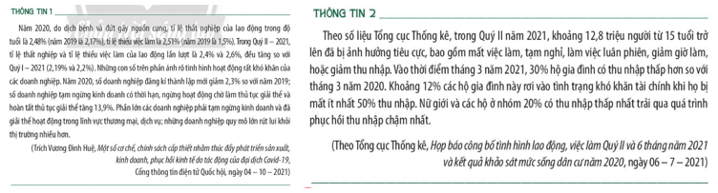  
**Lời giải:**  
**- Trong Thông tin 1:**  
+ Phần lớn các doanh nghiệp hoạt động trong lĩnh vực thương mại, dịch vụ phải tạm ngừng kinh doanh; nhiều doanh nghiệp có quy mô lớn rút khỏi thị trường.  
+ Gia tăng tỉ lệ thất nghiệp hoặc thiếu việc làm của người lao động trong độ tuổi.  
**- Trong Thông tin 2:** tình trạng thất nghiệp, thiếu việc làm đã khiến cho đời sống của người lao động gặp nhiều khó khăn, bấp bênh,  
**Câu hỏi trang 29 KTPL 11**: Theo em, thất nghiệp đem đến hậu quả gì cho nền kinh tế và xã hội?  
  
**Lời giải:**  
**Hậu quả của thất nghiệp**  
*- Hậu quả đối với nền kinh tế:*  
+ Giảm tiêu dùng, thu hẹp sản xuất gây lãng phí nguồn lực sản xuất;  
+ Sản lượng sụt giảm, ngân sách thất thu thuế;  
+ Ảnh hưởng khả năng hỗ trợ phát triển kinh tế của Nhà nước.  
*- Hậu quả đối với xã hội:*  
+ Người lao động giảm thu nhập, cuộc sống khó khăn, đời sống tinh thần bị ảnh hưởng;  
+ Tăng chi ngân sách giải quyết trợ cấp thất nghiệp và tệ nạn xã hội, ảnh hưởng đầu tư phát triển xã hội.  
**4. Vai trò của Nhà nước trong việc kiểm soát và kiềm chế thất nghiệp**  
**Giải KTPL 11 trang 30**  
**Câu hỏi trang 30 KTPL 11**: Nhà nước thực hiện những chính sách nào để kiểm soát và kiềm chế thất nghiệp?  
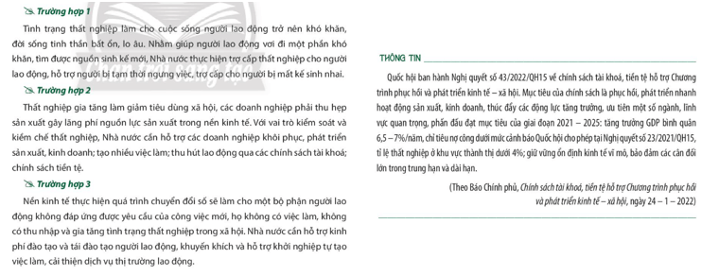  
**Lời giải:**  
**- Trường hợp 1:** Nhà nước thực hiện trợ cấp thất nghiệp cho người lao động; hỗ trợ người bị tạm thời ngừng việc; trợ cấp cho người bị mất kế sinh nhai.  
**- Trường hợp 2:** Nhà nước hỗ trợ các doanh nghiệp khôi phục, phát triển sản xuất, kinh doanh; tạo nhiều việc làm; thu hút lao động qua các chính sách tài khoá và tiền tệ.  
**- Trường hợp 3:** Nhà nước hỗ trợ kinh phí đào tạo và tái đào tạo người lao động; khuyến khích và hỗ trợ khởi nghiệp tự tạo việc làm; cải thiện dịch vụ thị trường lao động.  
**- Trong đoạn thông tin:** Để kiểm soát và kiềm chế thất nghiệp, Quốc hội đã ban hành Nghị quyết số 43/2022/QH15 về chính sách tài khoá, tiền tệ hỗ trợ Chương trình phục hồi và phát triển kinh tế - xã hội.  
**Câu hỏi trang 30 KTPL 11**: Theo em, Nhà nước có vai trò gì trong việc kiểm soát và kiềm chế thất nghiệp?  
**Lời giải:**  
- Nhà nước giữ vai trò quan trọng trong kiểm soát và kiềm chế thất nghiệp. Điều này thể hiện qua việc:  
+ Thường xuyên nắm bắt thông tin về tình hình thất nghiệp, từ đó dự báo, đồng thời đưa ra các giải pháp để kiểm soát và kiềm chế thất nghiệp.  
+ Khi tỉ lệ thất nghiệp tăng cao, nhà nước thực hiện nhiều chính sách để kiểm soát và kiềm chế, ví dụ như: Chính sách hỗ trợ, phát triển kinh tế, tạo việc làm; Chính sách an sinh xã hội; Chính sách giải quyết việc làm….  
+ Ngoài ra, nhà nước còn thường xuyên quan tâm đào tạo lao động trình độ cao, đa dạng hóa các loại hình trường lớp, hỗ trợ người lao động tự tạo việc làm.  
**Câu hỏi trang 30 KTPL 11**: Từ biểu đồ trên, em có nhận xét gì về sự biến động số người và tỉ lệ thất nghiệp? Qua đó, em đánh giá như thế nào về kết quả kiểm soát và kiềm chế thất nghiệp của Nhà nước?  
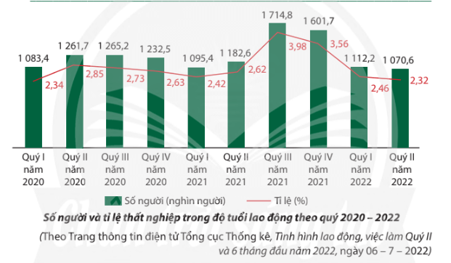  
**Lời giải:**  
**- Nhận xét:** Từ quý I/2020 đến quý II/2022, nhìn chung, số người và tỉ lệ thất nghiệp trong độ tuổi lao động ở Việt Nam có xu hướng giảm. Cụ thể:  
+ Về số người thất nghiệp: giảm từ 1083,4 nghìn người (vào quý I/2020), xuống còn 1070,6 nghìn người (vào quý II/2022).  
+ Về tỉ lệ thất nghiệp: giảm từ 2,34% (vào quý I/2020), xuống còn 2,32% (vào quý II/2022).  
- **Đánh giá:** Nhà nước đã thực hiện tốt việc kiểm soát và kiềm chế thất nghiệp, đem lại những kết quả tích cực đối với đời sống kinh tế - xã hội của đất nước.  
**Luyện tập**  
**Giải KTPL 11 trang 32**  
**Luyện tập 1 trang 32 KTPL 11**: Em đồng tình hay không đồng tình với nhận định nào sau đây? Vì sao?  
a. Người lao động không tìm được việc làm do cơ cấu kinh tế thay đổi theo hướng hiện đại là thuộc loại hình thất nghiệp chu kì.  
b. Cơ cấu nền kinh tế chuyển hướng hiện đại, nhiều ngành nghề mới xuất hiện, tạo nhiều việc làm nên người lao động sẽ không bị thất nghiệp.  
c. Thất nghiệp trong xã hội càng gia tăng sẽ làm giảm tiêu dùng, thu hẹp sản xuất gây lãng phí nguồn lực sản xuất.  
d. Nếu không giỏi ngoại ngữ, yếu về giao tiếp thì người lao động sẽ không tìm được việc làm.  
e. Chính sách an sinh xã hội trợ cấp cho người bị mất kế sinh nhai là cần thiết cho người không có việc làm, không có thu nhập.  
**Lời giải:**  
**- Ý kiến a. Không đồng tình,** vì:  
+ Người lao động không tìm được việc làm do cơ cấu kinh tế thay đổi theo hướng hiện đại là thuộc loại hình thất nghiệp cơ cấu.  
+ Thất nghiệp chu kì xuất hiện do tính chu kì của nền kinh tế. Khi nền kinh tế bị suy thoái hoặc khủng hoảng dẫn đến mức cầu chung về lao động giảm.  
**- Ý kiến b. Không đồng tình,** vì: khi cơ cấu kinh tế chuyển dịch theo hướng hiện đại, sẽ đặt ra những yêu cầu mới, những đòi hỏi ngày càng cao về chất lượng nguồn lao động. Trong bối cảnh đó, nếu người lao động không đáp ứng được yêu cầu công việc mới, thì tất yếu sẽ bị sa thải, rơi vào tình trạng thất nghiệp.  
**- Ý kiến c. Đồng tình**, vì:  
+ Khi thất nghiệp, người lao động sẽ không có hoặc bị sụt giảm nguồn thu nhập, từ đó, họ sẽ hạn chế nhu cầu tiêu dùng hàng hóa.  
+ Khi nhu cầu tiêu dùng hàng hóa giảm => các doanh nghiệp thu hẹp sản xuất; đồng thời cũng gây lãng phí các nguồn lực.  
**- Ý kiến d. Không đồng tình,** vì: với mỗi ngành nghề, mỗi loại công việc, vị trí việc làm sẽ có những yêu cầu khác nhau về kiến thức - nghiệp vụ - kĩ năng. Do đó, người lao động cần nghiên cứu, cân nhắc kĩ để lựa chọn được những công việc phù hợp với năng lực của bản thân. Tuy vậy, trong bối cảnh cơ cấu kinh tế đang có sự chuyển dịch theo hướng hiện đại, người lao động cũng nên bồi dưỡng thêm khả năng ngoại ngữ và kĩ năng giao tiếp để có thể hỗ trợ công việc và cuộc sống của bản thân được tốt hơn.  
**- Ý kiến e. Đồng tình,** vì: việc thực hiện các chính sách an sinh xã hội, trợ cấp… sẽ góp phần giúp người lao động vơi đi một phần khó khăn, hỗ trợ họ tìm nguồn sinh kế mới.  
**Luyện tập 2 trang 32 KTPL 11**: Em hãy nhận biết loại hình thất nghiệp trong các trường hợp sau:  
a. Ông B không đáp ứng được yêu cầu của việc làm mới khi doanh nghiệp chuyển đổi sang quy trình sản xuất hiện đại nên phải nghỉ việc.  
b. Anh M sau thời gian nghỉ việc để điều trị bệnh nay đang làm hồ sơ xin việc và vẫn chưa tìm được việc làm.  
c. Doanh nghiệp A tạm ngưng sản xuất do thiếu đơn hàng, chị P phải nghỉ việc và không tìm được việc làm khác trong tình hình kinh tế thành phố đang đình trệ. Chị mong chờ doanh nghiệp A hồi phục sản xuất, tuyển dụng lại lao động tạm nghỉ việc để chị lại có được việc làm như trước.  
**Lời giải:**  
**- Trường hợp a.** Loại hình: thất nghiệp cơ cấu  
**- Trường hợp b.** Loại hình: thất nghiệp không tự nguyện  
**- Trường hợp c.** Loại hình: thất nghiệp chu kì.  
**Luyện tập 3 trang 32 KTPL 11**: Em hãy giải thích nguyên nhân gây ra thất nghiệp trong các thông tin, trường hợp sau:  
a. Cơ cấu kinh tế chuyển dịch theo hướng hiện đại, nhiều ngành nghề mới ra đời, các ngành nghề cũ thiếu đơn hàng bị mai một dần. Điều này khiến cho một bộ phận người lao động rơi vào tình cảnh thất nghiệp.  
b. Sau khi tốt nghiệp Đại học, anh T làm hồ sơ dự tuyển vào một công ty. Anh không được nhận vào làm việc do không đáp ứng được nhiều yêu cầu của công ty.  
**Lời giải:**  
**- Trường hợp a.** Nguyên nhân dẫn đến thất nghiệp là do: Cơ cấu nền kinh tế có sự chuyển dịch theo hướng hiện đại, nên đặt ra những yêu cầu, đòi hỏi cao về chất lượng nguồn lao động. Người lao động không đáp ứng được yêu cầu của công việc mới nên bị sa thải.  
**- Trường hợp b.** Nguyên nhân dẫn đến thất nghiệp là do: Bản thân người lao động còn thiếu chuyên môn, nghiệp vụ, cùng các kĩ năng hỗ trợ nên không đáp ứng được yêu cầu công việc.  
**Giải KTPL 11 trang 33**  
**Luyện tập 4 trang 33 KTPL 11**: Em hãy làm rõ nguyên nhân và hậu quả của thất nghiệp đối với nền kinh tế và xã hội trong các trường hợp sau:  
a. Thời gian gần đây, do giá xăng dầu thế giới tăng, chi phí vận tải đường biển tăng, nguồn cung nhập khẩu bị đứt gãy, hàng loạt doanh nghiệp, xí nghiệp trong nước A phải tạm ngưng sản xuất, hàng vạn lao động phải nghỉ việc hoặc ngừng việc, thu nhập giảm xuống. Điều này làm giảm tiêu dùng, thu hẹp sản xuất trong nền kinh tế và càng khiến cho các doanh nghiệp lao đao, thua lỗ. Số xí nghiệp tạm ngừng sản xuất hoặc giải thể ngày càng tăng lên.  
b. Nền kinh tế của nước B do chậm chuyển dịch cơ cấu kinh tế theo hướng hiện đại nên dần dần bị đình trệ sản xuất. Điều này khiến hàng triệu người lao động bị mất việc, đời sống khó khăn, ảnh hưởng đến thể chất và tinh thần; mất phương hướng trong tìm kiếm sinh kế.  
**Lời giải:**  
**Trường hợp a.**  
*- Nguyên nhân gây thất nghiệp:* chi phí đầu vào sản xuất tăng, nên các doanh nghiệp thu hẹp quy mô sản xuất và cắt giảm lao động.  
*- Hậu quả:*  
+ Giảm tiêu dùng, các doanh nghiệp tiếp tục thu hẹp sản xuất, gây lãng phí nguồn lực.  
+ Người lao động bị sụt giảm hoặc mất nguồn thu nhập, đời sống gặp nhiều khó khăn.  
**Trường hợp b.**  
*- Nguyên nhân gây thất nghiệp:* nền kinh tế chậm chuyển dịch theo hướng hiện đại nên dần bị đình trệ.  
*- Hậu quả:*  
+ Giảm tiêu dùng, thu hẹp sản xuất gây lãng phí nguồn lực sản xuất;  
+ Nền kinh tế đất nước rơi vào tình trạng suy thoái, tốc độ tăng trưởng kinh tế giảm, ngân sách nhà nước suy giảm,...  
+ Người lao động bị sụt giảm hoặc mất nguồn thu nhập, đời sống gặp nhiều khó khăn.  
**Luyện tập 5 trang 33 KTPL 11**: Em có nhận xét gì về việc làm của các cán bộ dưới đây:  
**Trường hợp.** Sau khi chấm dứt hợp đồng lao động tại doanh nghiệp B, chị M tìm tới trung tâm giới thiệu việc làm ở gần nhà. Cán bộ trung tâm đã tận tình hướng dẫn cho chị thủ tục và quy trình làm hồ sơ hưởng trợ cấp bảo hiểm thất nghiệp. Hồ sơ xin trợ cấp thất nghiệp của chị hội đủ điều kiện hưởng ba tháng trợ cấp thất nghiệp. Sau đó, hằng tháng, cán bộ cơ quan Bảo hiểm xã hội thực hiện chi trả trợ cấp thất nghiệp rất thuận lợi, nhanh chóng. Nhờ đó, chị đỡ lo một phần cuộc sống và cố gắng sớm tìm được việc làm trong thời gian ba tháng.  
**Lời giải:**  
- Nhận xét:  
+ Cán bộ trung tâm giới thiệu việc làm đã thực hiện tốt nhiệm vụ của mình; đồng thời rất nhiệt tình và tận tâm hướng dẫn chị M thủ tục và quy trình làm hồ sơ hưởng trợ cấp bảo hiểm thất nghiệp.  
+ Cán bộ cơ quan Bảo hiểm xã hội đã làm đúng chức năng, nhiệm vụ của mình; thực hiện tốt chủ trương, chính sách của nhà nước trong việc trợ cấp thất nghiệp cho người lao động bị tạm thời ngừng việc, mất kế sinh nhai.  
=> Nhờ sự hỗ trợ, giúp đỡ tích cực và kịp thời của các cán bộ tại trung tâm giới thiệu việc làm và cơ quan Bảo hiểm xã hội, chị M đã vơi đi một phần khó khăn trong cuộc sống được hỗ trợ tìm nguồn sinh kế mới.  
**Vận dụng**  
**Vận dụng trang 33 KTPL 11**: Hãy sưu tầm về tấm gương một người đã vượt khó vươn lên trong học tập, tự đào tạo để không rơi vào tình trạng thất nghiệp và chia sẻ những điều em học hỏi được từ tấm gương đó.  
**Lời giải:**  
**(*) Tham khảo:** Tấm gương chị Thạch Phương Lynh – nhân viên Trường nuôi dạy trẻ khuyết tật tỉnh Sóc Trăng  
- Lúc mới sinh ra, chị Lynh là đứa trẻ lành lặn, bụ bẫm nhưng đến năm 3 tuổi, một cơn sốt bại biệt đã làm cho đôi chân của chị không thể đi lại bình thường. Lúc đi học, chị cũng gặp không ít khó khăn, đôi khi còn bị bạn bè trêu chọc. Chị Lynh tâm sự: “*Hồi đó mình tủi thân lắm, nhiều lúc cũng nghĩ đến chuyện bỏ học nhưng suy nghĩ lại bản thân phải cố gắng học hành thì sau này mới có thể tìm được việc làm ổn định, thành ra mình vẫn cố gắng*”.  
- Cuộc sống khó khăn, chịu nhiều thiệt thòi là thế nhưng trong con người chị luôn có một ý chí phấn đấu kiên cường, không chịu đầu hàng số phận. Tốt nghiệp THPT, chị đăng ký học lớp Trung cấp Mỹ thuật. Năm 2006, chị được nhận vào công tác tại Trường Nuôi dạy trẻ khuyết tật tỉnh Sóc Trăng. Với nhiệm vụ được giao là nhân viên thư viện, sau đó chị còn chủ động học tập để nâng cao trình độ chuyên môn, chị Lynh tiếp tục đăng ký học Trung cấp Thư viện, rồi đến năm 2018, chị đã tốt nghiệp Đại học Thông tin Thư viện.  
- Dù nhiệm vụ chính được phân công là nhân viên thư viện nhưng chị cũng thường xuyên giúp đỡ các em học sinh học bài, khi thì hỗ trợ đồng nghiệp trong một số tiết dạy. Vào giờ rảnh rỗi chị còn hướng dẫn cho các em học sinh cách chơi đàn, vẽ tranh và ôn bài với các em. Mặc dù chưa từng có chứng chỉ sư phạm nhưng các em học sinh đều gọi chị bằng cô và rất quý mến chị. Đó chính là động lực tinh thần tiếp thêm nghị lực giúp chị Lynh vươn lên không mệt mỏi, bởi với chị hạnh phúc chính là nhìn thấy sự tiến bộ của các em học sinh đang học tại trường.  
- Niềm vui được bắt nguồn từ sự thiệt thòi, khó khăn và cả những tháng ngày vượt khó nên càng trở nên ý nghĩa, thiêng liêng hơn với chị. Một cô gái Khmer có dáng người nhỏ nhắn “lọt thỏm” giữa đôi nạng gỗ nhưng trên môi chị luôn nở nụ cười lạc quan. Sau bao nhiêu nỗ lực, cố gắng giờ đây chị Lynh đã có một công việc làm ổn định và một gia đình nhỏ vô cùng hạnh phúc. Chị Lynh còn vinh dự được Bộ Lao động - Thương binh và Xã hội tặng bằng khen về thành tích xuất sắc vượt khó vươn lên trong học tập và lao động, Tỉnh đoàn Sóc Trăng tuyên dương thanh niên tiên tiến làm theo lời Bác.  
**(*) Điều em học hỏi được:** tinh thần lạc quan, ý chí nỗ lực vươn lên trong cuộc sống.  
 **Lý thuyết Thất nghiệp trong kinh tế thị trường**  
**1. Khái niệm và các loại hình thất nghiệp**  
**a.** **Khái niệm:** Thất nghiệp là tình trạng người trong độ tuổi lao động, có khả năng lao động, muốn làm việc nhưng không thể tìm được việc làm ở mức lương thịnh hành.  
  
*Nhiều sinh viên tốt nghiệp ra trường mà không xin được việc làm*  
**b. Các loại hình thất nghiệp:**  
- *Căn cứ vào tính chất của thất nghiệp có*:  
+ Thất nghiệp tự nguyện;  
+ Thất nghiệp không tự nguyện.  
- *Căn cứ vào nguyên nhân gây thất nghiệp có*:  
+ Thất nghiệp tạm thời;  
+ Thất nghiệp cơ cấu;  
+ Thất nghiệp chu kì.  
**2. Các nguyên nhân dẫn đến thất nghiệp**  
*- Do sự vận động của nền kinh tế:*  
+ Nền kinh tế đình trệ, suy thoái, sức mua xã hội giảm, doanh nghiệp giảm sản lượng, thu hẹp sản xuất, tinh giản lao động;  
+ Cơ cấu nền kinh tế chuyển hướng hiện đại, người lao động không đáp ứng được yêu cầu công việc mới.  
*- Do bản thân người lao động:*  
+ Yếu ngoại ngữ, thiếu chuyên môn - nghiệp vụ cùng các kĩ năng hỗ trợ công việc theo nhu cầu thị trường;  
+ Muốn có việc làm với mức lương cao hơn mức lương hiện hành.  
  
*Máy móc hiện đại dần thay thế nguồn lao động chân tay*  
**3. Hậu quả của thất nghiệp đối với nền kinh tế và xã hội**  
*- Hậu quả đối với nền kinh tế:*  
+ Giảm tiêu dùng, thu hẹp sản xuất gây lãng phí nguồn lực sản xuất;  
+ Sản lượng sụt giảm, ngân sách thất thu thuế;  
+ Ảnh hưởng khả năng hỗ trợ phát triển kinh tế của Nhà nước.  
*- Hậu quả đối với xã hội:*  
+ Người lao động giảm thu nhập, cuộc sống khó khăn, đời sống tinh thần bị ảnh hưởng;  
+ Tăng chi ngân sách giải quyết trợ cấp thất nghiệp và tệ nạn xã hội, ảnh hưởng đầu tư phát triển xã hội.  
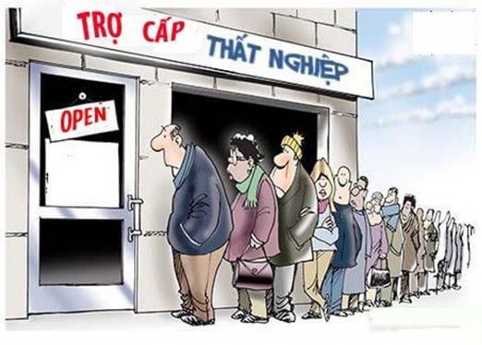  
*Tình trạng lao động thất nghiệp làm tăng chi phí giải quyết trợ cấp thất nghiệp*  
**4. Vai trò của Nhà nước trong việc kiểm soát và kiềm chế thất nghiệp**  
- Nhà nước giữ vai trò kiểm soát và kiềm chế thất nghiệp qua các chính sách như:  
+ Chính sách hỗ trợ, phát triển kinh tế, tạo việc làm;  
+ Chính sách an sinh xã hội;  
+ Chính sách giải quyết việc làm.  
  
*Thủ tướng Phạm Minh Chính phát biểu tại Hội nghị phát triển thị trường lao động*  
**Xem thêm lời giải bài tập Kinh tế pháp luật lớp 11 Chân trời sáng tạo với cuộc sống hay, chi tiết khác:**   
Bài 4: Thất nghiệp trong kinh tế thị trường  
Bài 5: Thị trường lao động, việc làm  
Bài 6: Ý tưởng và cơ hội kinh doanh  
Bài 7: Năng lực cần thiết của người kinh doanh  
Bài 8: Đạo đức kinh doanh